ООО «Главпак»
390027, г. Рязань, ул. Новая, д.51 Б пом. Н1, каб. №2.
ИНН 6234186721 КПП 623001001 ОГРН 1196234013788
ТЕЛ: 89623931815

Коммерческое предложение от 15.05.2025г.

Уважаемый партнер!
Компания ООО «Главпак» является производителем порционных продуктов сегмента Horeca, на рынке с 2015 года, имеем большой опыт работы с предприятиями общественного питания.
Готовы предложить сотрудничество, по поставкам порционных продуктов:
1. Сахар порционный 5г 2000шт/уп – цена 52коп/шт с НДС
2. Сахар порционный 5г 1000шт/уп – цена 53коп/шт с НДС
3. Cоль порционная 1г 5000шт/уп – цена 15коп/шт с НДС
4. Cоль порционная 1г 2000шт/уп – цена 17 коп/шт с НДС
5. Перец порционный 0,3г 5000шт/уп – цена 25 коп/шт с НДС
6. Перец порционный 0,3г 2000шт/уп – цена 30 коп/шт с НДС
7. Салфетка влажная (освежающая / с антибактериальным эффектом) в индивидуальной упаковке (размер саше 60х80мм, размер салфетки 135х150мм) 1000шт/уп – цена 0,85 руб/шт с НДС
8. Салфетка влажная «АССОРТИ» (с антибактериальным эффектом) в упаковке 6 разных дизайнов (размер саше 60х80мм, размер салфетки 135х150мм) 1000шт/уп – цена 0,85 руб/шт с НДС
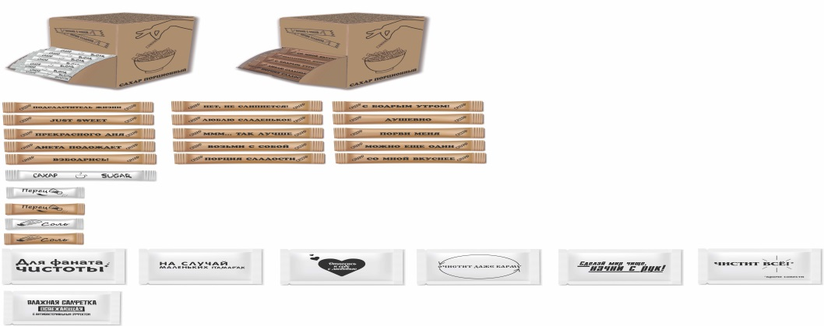

С уважением
Менеджер компании ООО «Главпак»
Нестратов Евгений
8 962 393 18 15; 8 952 123 55 74
zakaz@glavpak.com
www.glavpak.com

